【例4-46】图形执行hold命令
>>x=linspace(0,2*pi,30);
>>y=sin(x);
>>plot(x,y)
先画好一个图形，然后用下述命令增加cos(x)的图形。
>>hold on
>>z=cos(x); plot(x,z)
>>hold off
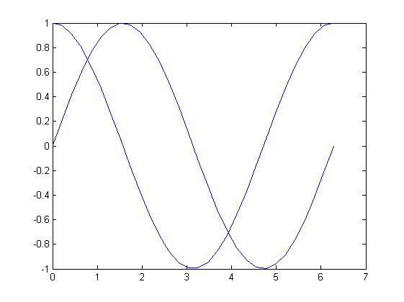
图4-46 执行hold on后的图形

